20.04.20

Тема урока: «Что желаете вы?»

Задачи урока: читать диалог с общим пониманием содержания, изучаем винительный падеж

1. По ссылке :

<https://www.youtube.com/watch?v=8Hwyu1DpljQ&feature=emb_logo>

изучаем винительный падеж.

1. На стр.145 (учебник) устно отвечаем на вопрос «Что желаете вы?» ,обращая внимание на артикли винительного падежа.
2. Далее на стр.146 читаем диалог «»Что это стоит?,Что возьмете вы?, Что желает учительница?»
3. Спрягаем модальный глагол.

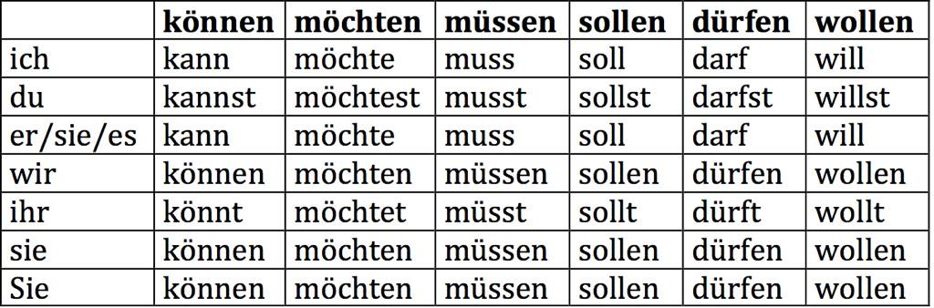

Вспомним модальные глаголы, их шесть.

1. Из таблицы выпишите в тетрадь для грамматики спряжение глагола mochten.
2. Cфотографируйте выполненные задания и пришлите мне на проверку до 18.00.